

ANEXO No 2 PRECIOS Y CANTIDADES

Meses | Descripción | Valor Unitario | Subtotal
6 | Soporte Solución Avaya Aura 7x24 Línea 123 | $ | $
SUBTOTAL |  |  | $
IVA |  |  | $
TOTAL |  |  | $

El servicio será prestado con los siguientes componentes:

CANTIDAD | NOMBRE DEL COMPONENTE | DESCRIPCIÓN DEL COMPONENTE
2 | G450 Media Gateway | Gabinetes G450 con fuentes de poder redundantes.
2 | ACP 120 DELL SRVR P4 BUNDLE | Servidor dúplex Avaya Aura CORE; Incluyen las plataformas de Comunicación Manager, Sesión y System Manager, AES, WEB LM, entre  otras.
1 | S8300E SERVER | Servidor de Supervivencia Local (LSP) S8300E
111 | AURA R8 CORE | Licencias para extensiones Core Edition Versión 8
6 | MM710 | Tarjeta para troncales PRI.
111 | CC R8 ELITE AGENT | Licencias de agente Call Center Elite.
111 | WFO R15 QM PKG | Licencias de Grabación.
111 | WFO R15 REDUN CR PKG | Licencias de Alta Disponibilidad de Grabación Avaya.
201 | AES R8 BSC TSAPI | Licencias de TSAPI Básico.
2 | AES R8 ADV TSAPI | Licencias de TSAPI Avanzado.
1 | ACP 130 DELL SRVR P2 BUNDLE | Servidor Primario de CMS (Call Management System): Plataforma de Reportes.
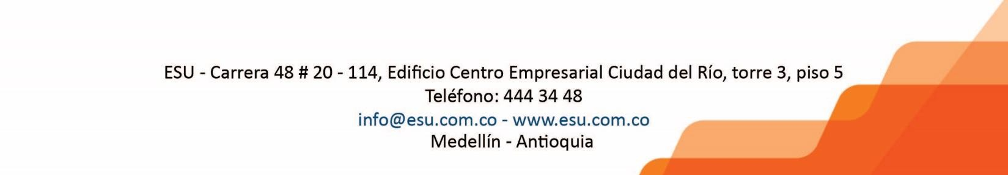

1 | R620 SERVER CMS | Servidor Secundario de CMS (Call Management System): Plataforma de Reportes.Alta Disponibilidad.
111 | CMS R18 AGT LIC | Licencias de Agente de CMS.
111 | CMS R18 AGT HA LIC | Licencias de Alta Disponibilidad de Agente de CMS.
7 | CMS R18 SUPERVISOR | Licencias de Supervisor del Call Center.
2 | CMS R18 ECH HANDLER | Licencias de Conector ECH para los dos  (2) Servidores CMS
1 | CMS R18 ADMIN SYNC | Licencia de Sincronización de los Servidores CMS
2 | CMS R18 3PTY RLTM | Licencias para Exportar Reportes en Tiempo Real de los Servidores CMS.
2 | DELL POWEREDGE R440 SERVER | Servidores Dell sobre los que está implementada la solución WFO: Grabación y almacenamiento en Alta. Disponibilidad
3 | ASP110 DELL R340 MIDRANGE SRVR ASBCE | Servidores Session Border Controller en Alta Disponibilidad
120 | ASBCE R8 STD SVCS LIC | Licencias estándar de Session Border Controller.
1 | R620 AES | Servidor de AES

Características del soporte:

- Atención de domingo a domingo – jornada continua, en horario 7 x 24 x 365 (siete días a la semana, veinticuatro horas al día, los 365 días del año).

- Disponer de línea única y correo de atención para escalamiento de eventos, casos y solicitudes, contar adicionalmente con escalamiento de solicitudes a ejecutivo, gerente o director de cuenta para el servicio prestado.

- Contar con personal certificado en Avaya en las soluciones descritas en la tabla.

- Envío de informes mensual de ejecución en los primeros cinco días de cada mes.

- Atención a fallas criticas menor a 2 horas, disponer de atención remota y en sitio si es requerido para la atención de la falla, cambio de partes para falla critica menor a 8 horas

- Atención a fallas no criticas menor a 8 horas, disponer de atención remota y en sitio si es requerido para la atención de la falla, cambio de partes para falla critica menor a 2 días.

- Cambios de configuración menor a 8 horas hábiles.

- Falla critica es aquella que afecte al menos 50% de la operación total o por campaña.
- Mantenimientos correctivos se realizarán cada que ocurra un evento de falla en cualquier componente de la plataforma por HW o SW.

- Mantenimientos preventivos se realizará uno dentro de la duración del contrato y se deberá ejecutar sobre todos los componentes de la plataforma y garantizará la correcta operación de la plataforma.

- Los mantenimientos deberán finalizar con la entrega del respectivo informa con las evidencias de la ejecución y recomendaciones necesarias para garantizar la operación de la plataforma

